**SƠ YẾU LÝ LỊCH**

**TỰ THUẬT**

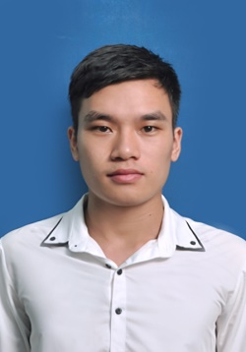**Họ và tên: Nhâm Văn Tùng**

**Ngày sinh: 12/05/1994**

**Địa chỉ: P.Bãi Bông – Tx.Phổ Yên – T.Thái Nguyên**

**Quê quán: Đông Hoàng – Đông Hưng – Thái Bình**

**Giới tính: Nam**

**Chiều cao: 165 cm**

**Cân nặng: 57 kg**

***Chuyên môn – nghiệp vụ:***

* Chuyên nghành cơ điện tử - Sinh viên trường đại học Công nghiệp Hà Nội – Khóa 7 (9/2012 – 8/2016).
* Kỹ sư cơ điện tử - Nhân viên công ty NTQ Solution (từ 9/2016).

***Kinh nghiệm chuyên môn:***

* Thiết kế, chế tạo cánh tay robot tọa độ cầu 3 bậc tự do (6/2015):
* Phụ trách thiết kế cơ khí, do Th.S Khổng Minh khoa cơ khí trường ĐHCN Hà Nội hướng dẫn.
* Nghiên cứu, chế tạo một nền tảng robot vượt địa hình SMP:
* 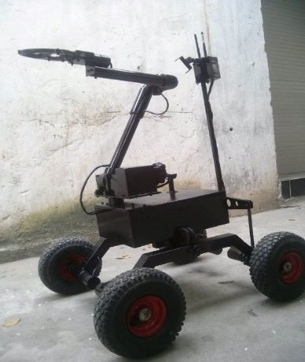Trưởng nhóm đề tài nghiên cứu khoa học do Th.S Khổng Minh hướng dẫn (năm 2016).
* Phụ trách lập trình vi điều khiển PIC xử lý tín hiệu tay Play Station 2, truyền tín hiệu RF và điều khiển robot từ xa.
* Thiết kế, chế tạo, điều khiển robot Kiosk (2016):
* 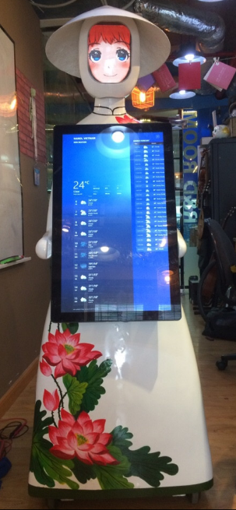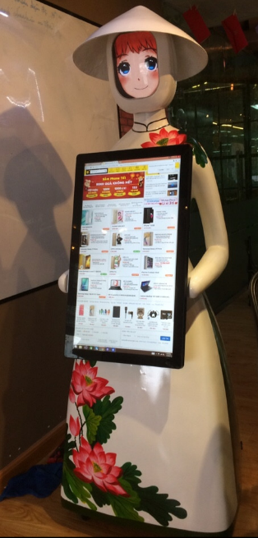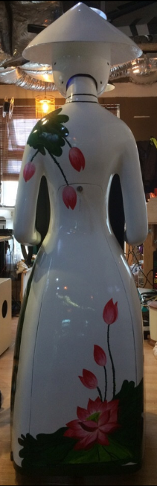Cấu tạo robot: Robot Kiosk cao 1.65m, được thiết kế phỏng theo cơ thể người phụ nữ. Chiếc nón lá cùng bộ áo dài được trang trí bằng họa tiết hoa sen đã tôn lên vẻ đẹp truyền thống của người phụ nữ Việt Nam. Khung robot được thiết kế chắc chắn đảm bảo trọng tâm cân bằng giúp robot vững chắc khi di chuyển. Hai bánh xe chủ động cùng một bánh xe tự lựa giúp robot di chuyển dễ dàng

***Kĩ năng:***

* Sử dụng các phần mềm thiết kế và lập trình:
* Phần mềm thiết kế:
* Solidworks: Thiết kế 3D, lắp ghép và mô phỏng các chi tiết kĩ thuật.
* AutoCAD: Thiết kế 2D, xuất bản vẽ gia công các chi tiết kĩ thuật.
* Altium: Thiết kế mạch điện.
* Proteus: Mô phỏng mạch điện.
* Cura: Thiết kế chi tiết in 3D.
* Phần mềm lập trình:
* Lập trình C: Lập trình các dòng vi điều khiển như PIC, STM, Arduino,…
* Lâp trình C#: Phần mềm Visual studio.
* Vận hành máy gia công cơ khí: Máy CNC, tiện, phay, khoan, hàn, cắt,…
* Có khả năng đọc hiểu tài liệu kĩ thuật, tài liệu tiếng anh, giao tiếp bằng tiếng anh cơ bản.
* Kĩ năng làm việc nhóm, kĩ năng giao tiếp tốt.
* Tìm tòi, nghiên cứu công nghệ mới.

***Khen thường:***

* Học bổng trường Đại học Công nghiệp Hà nội cho sinh viên đạt thành tích học tập tốt - năm 2013, 2014, 2015, 2016.
* Học bổng do tập đoàn Toyota tài trợ cho sinh viên đạt thành tích tốt trong khối các trường kỹ thuật khu vực miền bắc.
* Bằng khen đạt giải 3 sinh viên nghiên cứu khoa học trường Đại học Công nghiệp Hà Nội (năm 2016).
* Bằng tốt nghiệp loại giỏi trường Đại học Công Nghiệp Hà Nội (Khóa 7, năm 2012 - 2016).
* Chứng chỉ TOEIC với số điểm 615.

***Tính cách:*** Hòa đồng – Trung thực – Trách nhiệm – Nhiệt tình.

***Sở thích:***

* Tham gia hoạt động thể thao: Đá bóng, bóng chuyền, đá cầu,…
* Nghe nhạc, hát.
* Du lịch.

*Hà Nội, ngày 15 tháng 03 năm 2017*

*Chữ ký*

Nhâm Văn Tùng